Planning Sprint Nº2

user storys:
points
-completar planilla con los datos de la mascota 21
-agregar mascotas a cliente 5
-RegistrarMascota_Front 8
-RegistrarMascota_BackModelo 5
-CreaciónMascota_BackExposed 8
-VincularDueñoMascota_BackExposed 5
-Agregar CI al repo 8
total de puntos para este sprint 60
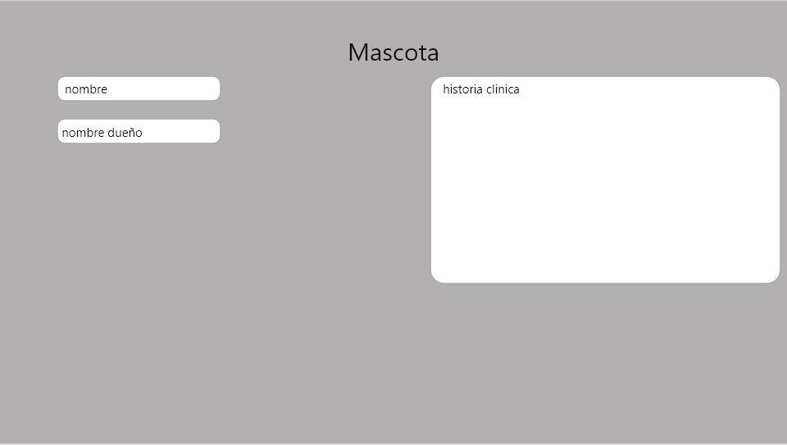
mockup pantalla de carga mascota

